Technologie  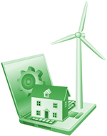 | Thème : | L’informatique et la programmation |  | Cycle 4
 | Compétence : | Analyser le fonctionnement et la structure d’un objet |  | MSOST  1-4-b
 | Compétence associée : | Identifier le(s) matériau(x), les flux d’énergie et d’information sur un objet et décrire les transformations qui s’opèrent. |  | MSOST  1-4-b
La connaissance que je dois retenir ! |  |  | Flux d’énergie

Le flux d’énergie se caractérise par un déplacement d’une énergie d’entrée consommée vers une énergie de sortie restituée. Il est définit par une chaîne d’énergie symbolisant ses transformations et se présentant sous la forme de blocs fonctionnels . Comme cela a été vu en 6° sur les objets techniques liés au transport, la chaîne d'énergie comprend 4 fonctions techniques(blocs fonctionnels) :l’Alimentation, la Distribution, la Transformation et la Transmission
Pour l'éclairage dans une maison, la chaîne de l’énergie se présente le plus souvent de la façon suivante :
Transformation de l'énergie (ou conversion)
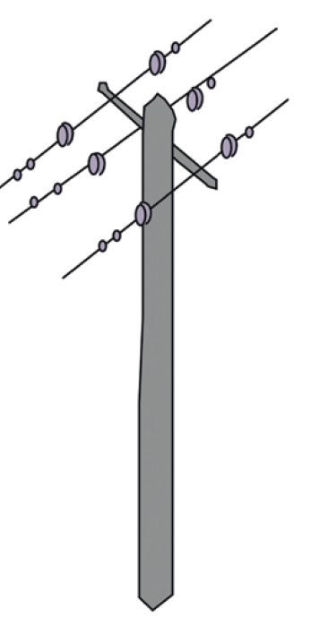


Chaîne d’énergie
Énergie d'entrée (consommée)
Énergie de sortie (restituée)
Alimenter
Distribuer
Transformer
Transmettre

Énergie
électrique
Énergie
lumineuse
Systèmes de commande
Lampes
Abat jour ...
Arrivée compteur électrique
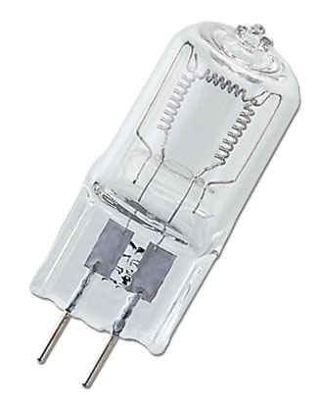
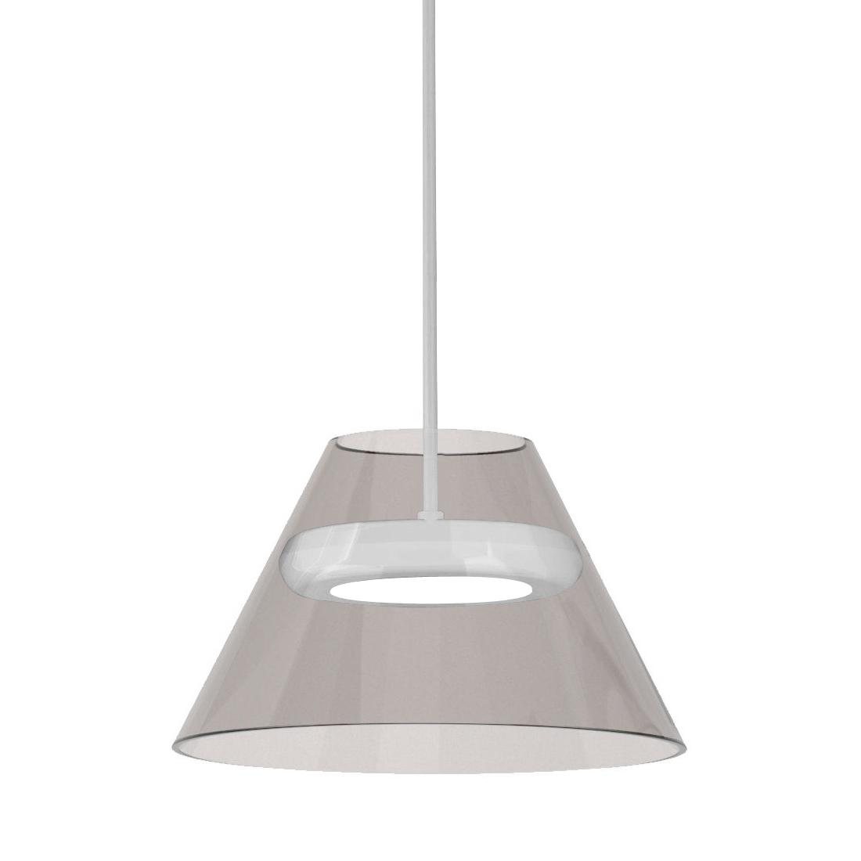
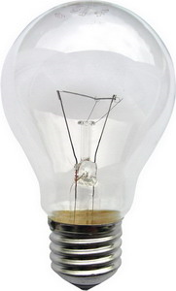

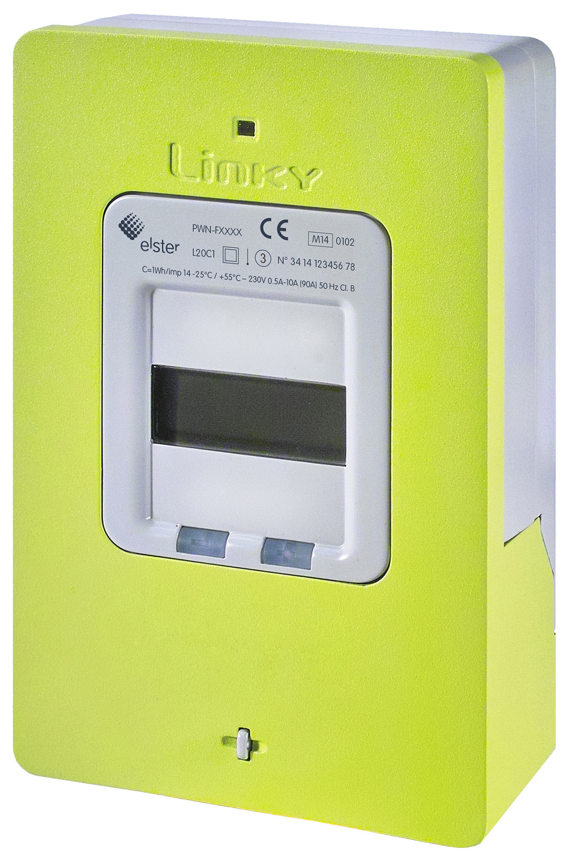
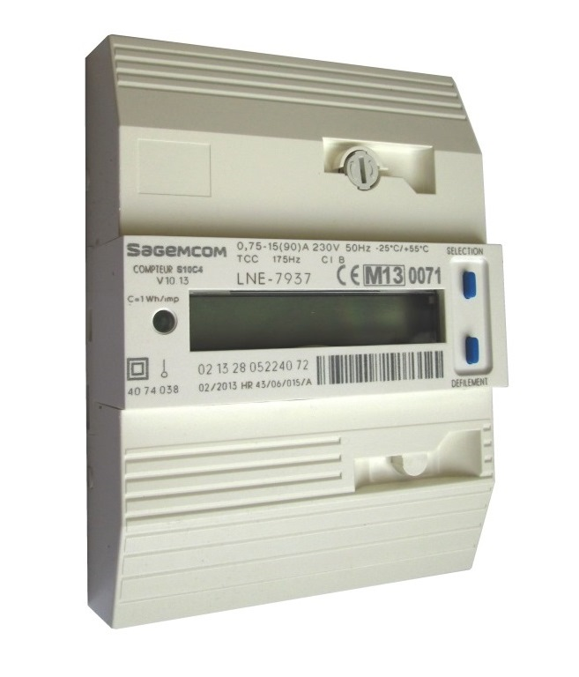
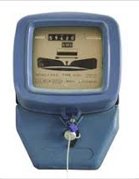
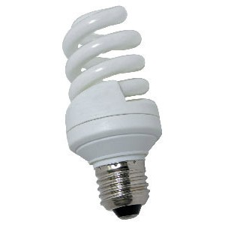
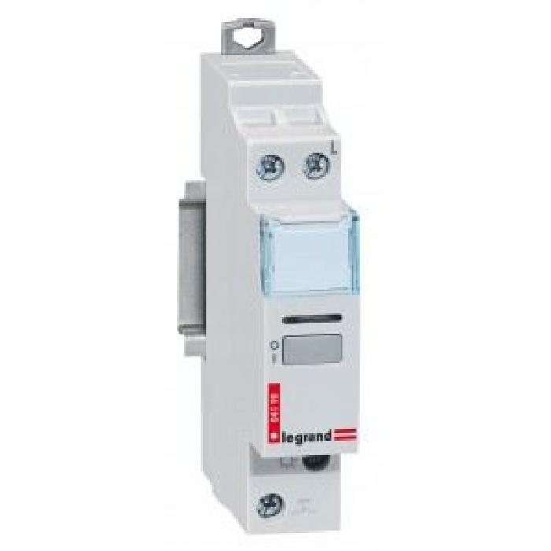
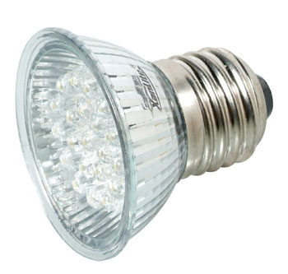
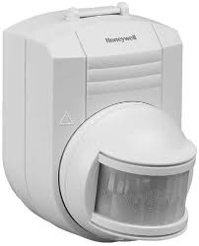
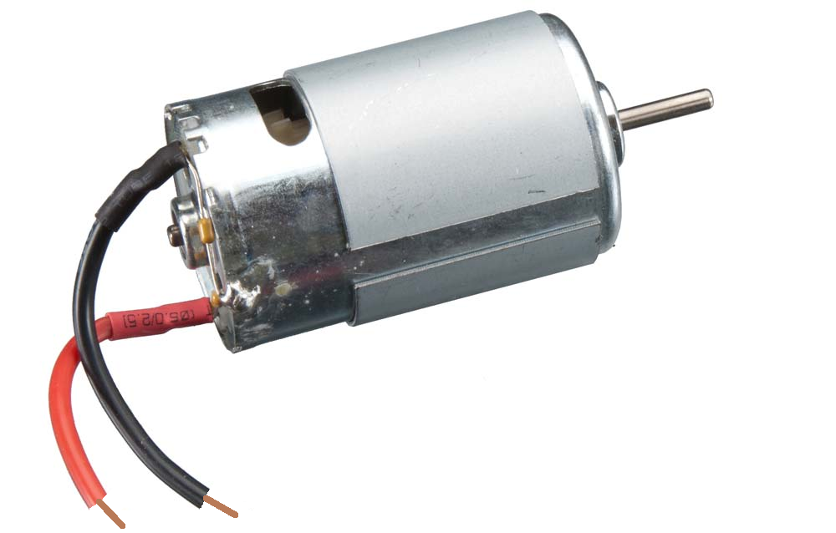

Efficacité énergétique : L'efficacité énergétique d'un système est définie comme le rapport (une division) entre l'énergie restituée utilement en sortie de ce système ( le « travail » produit) et l'énergie consommée en entrée de ce système. Plus le résultat de ce rapport est important, plus le système possède une bonne efficacité énergétique.
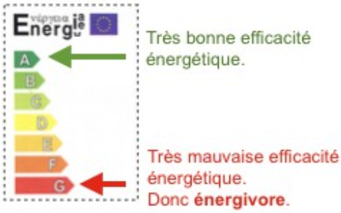
Ne pas confondre efficacité énergétique et faible consommation énergétique !
(Une lampe peut consommer peu mais éclairer faiblement)
Elle est représentée par une étiquette :

Cette notion d'efficacité énergétique s'applique à tous les appareils congélateur, chauffage, lave vaisselle, voiture...

Socle | Domaine IV: | Concevoir, créer, réaliser | Compétence Travaillée 2-2 : | Identifier le(s) matériau(x), les flux d’énergie et d’information dans le cadre d’une production technique sur un objet et décrire les transformations qui s’opèrent.

